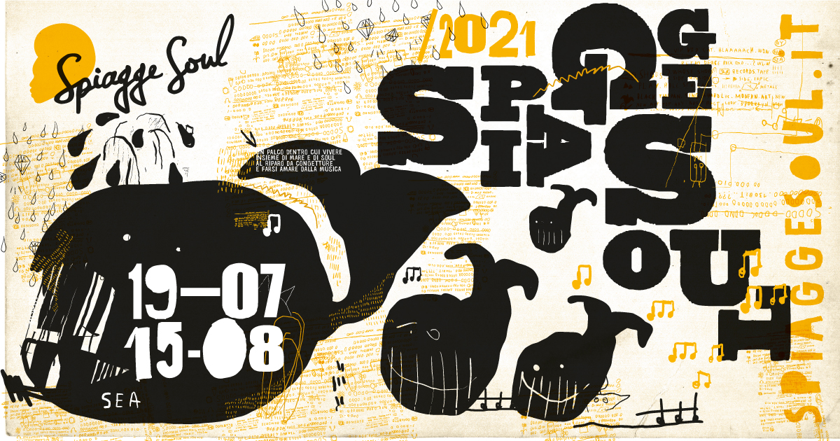

SPIAGGE SOUL 2021
XIII edizione
Marina di Ravenna, Ravenna e lidi ravennati
19 luglio - 15 agosto

giovedì 22 luglio
Sax Gordon & Luca Giordano Band
Finisterre Beach – ore 22
Marina di Ravenna

Un maestro indiscusso del sassofono blues e soul mondiale e uno dei chitarristi blues più quotati d’Europa. È uno dei concerti di punta di Spiagge Soul quello di Sax Gordon e della Luca Giordano Band, che domani sera si esibiscono sul palco del Finisterre Beach di Marina di Ravenna alle 22 (per info e prenotazioni: 349 2841775). Prosegue così fino al 15 agosto la 13esima edizione del festival, organizzato dall’Associazione “Blues Eye” con la compartecipazione del Comune di Ravenna e il sostegno della Regione Emilia-Romagna, oltre al contributo fondamentale degli operatori privati e la collaborazione della Pro Loco di Marina di Ravenna.
Sax Gordon & Luca Giordano Band. È un vero sacerdote del blues e del soul mondiale. Sax Gordon come nessun’altro ha saputo mantenere viva e rinnovare la grande tradizione americana del sassofono blues e rhythm’n’blues, diventandone una figura di riferimento grazie a uno stile grintoso e carico di soul feeling che lo ha fatto conoscere in tutto il mondo. Artista originario di Detroit, nominato a più riprese agli oscar del blues, Sax Gordon è oggi uno dei migliori sassofonisti sul mercato e un artista ricercatissimo, tanto che non c’è quasi disco di blues uscito negli ultimi due decenni che non veda la sua partecipazione. Fra le sue molteplici collaborazioni: Luther “Guitar Junior” Johnson, Solomon Burke, Clarence “Gatemouth” Brown, Little Milton, Johnny Copeland, Herb Ellis, Charlie Musselwhite e Martha Reeves. Ma Gordon ha anche avuto l’onore di aprire i concerti di B.B. King, Rolling Stones e Neville Brothers. L’incontro col chitarrista Luca Giordano avviene in Italia nel 2006. Chitarrista, band leader, cantante e compositore, Luca Giordano è considerato uno dei più grandi talenti sulla scena Blues europea, esibendosi sia con la propria band, sia accompagnando alcuni dei più grandi artisti di livello internazionale.

Per info e aggiornamenti sul programma: www.spiaggesoul.it - Spiagge Soul Festival

Ufficio stampa: 051 6238522 - 348 3694618

Ravenna, 21 luglio 2021

